TRƯỜNG ĐẠI HỌC GIAO THÔNG VẬN TẢI
KHOA CÔNG NGHỆ THÔNG TIN
----o0o----

BÁO CÁO BÀI TẬP
HỌC PHẦN: LẬP TRÌNH WEB
Đề tài:
XÂY DỰNG WEBSITE QUẢN LÝ HỌC VIÊN TẠI TRUNG TÂM TIẾNG ANH

Giảng viên hướng dẫn:
ThS. Trịnh Văn Chung
Nhóm thực hiện:
Nhóm 10
Sinh viên thực hiện:
Hồ Việt Tùng – 231230949
Phạm Minh Tuấn – 231230946
Nguyễn Văn Tú – 231230941
Nguyễn Thái Duy – 231210730
Trần Tiến Sơn – 231210892
Lớp:
Công nghệ thông tin 2 – K64

Hà Nội, Tháng 11 Năm 2025

Mục lục
DANH MỤC BẢNG 4
DANH MỤC HÌNH ẢNH 5
LỜI MỞ ĐẦU 6
1. TỔNG QUAN VỀ ĐỀ TÀI 8
1.1. Miêu tả về hệ thống 8
1.1.1. Mục tiêu 8
1.1.2. Tổng quan về hệ thống 8
1.2. Các nghiệp vụ cơ bản 8
1.3. Khảo sát và phân tích yêu cầu 9
1.3.1. Kết quả khảo sát 9
1.3.2. Các lớp người dùng 10
2. PHÂN TÍCH VÀ THIẾT KẾ 13
2.1. Xây dựng biểu đồ Use-case 13
2.2. Xây dựng cơ sở dữ liệu 14
2.3. Xây dựng sitemap và wireframe 21
2.3.2. Phân hệ Quản trị viên (Admin) 22
2.3.3. Phân hệ Giáo viên (Teacher) 24
2.3.4. Phân hệ Học sinh (Student) 25
3. THIẾT KẾ HỆ THỐNG 27
3.1. Xây dựng giao diện và các chức năng 27
3.1.1. Công nghệ sử dụng 27
3.1.2. Các chức năng chính 27
3.2. Quy trình thực hiện 29
3.3. Kết quả đạt được 30
4. KIỂM THỬ 35
4.1. Test case 1 - Đăng nhập thành công với Admin 35
4.2. Test case 2 – Ghi danh học sinh – Tự động tạo Payment 35
4.3. Test case 3 - Cập nhật thanh toán từ Pending sang Paid 36
4.4. Test case 4 – Giáo viên điểm danh một buổi học 37
4.5. Test case 5 – Giáo viên điểm danh một buổi học 37
5. KẾT LUẬN 39
5.1. Kết luận 39
5.2. Kết quả đạt được 39
5.3. Bài học kinh nghiệm 39
5.4. Hướng phát triển 40

DANH MỤC BẢNG
Hình 1.1. Sơ đồ BFD của Hệ thống quản lý học viên 9
Hình 2.1. Sơ đồ Use Case 13
Hình 2.2. Sơ đồ Thực thể Quan hệ (ERD) 14
Bảng 2.1. Bảng Thực thể Tài khoản người dùng 14
Bảng 2.2. Bảng Thực thể Học viên 15
Bảng 2.3. Bảng Thực thể Giáo viên 16
Bảng 2.4. Bảng Thực thể Khóa học 17
Bảng 2.5. Bảng Thực thể Lớp học 18
Bảng 2.6. Bảng Thực thể Đăng ký học 18
Bảng 2.7. Bảng Thực thể Thanh toán 19
Bảng 2.8. Bảng Thực thể Gán lớp học 19
Bảng 2.9. Bảng Thực thể Lịch học 20
Bảng 2.10. Bảng Thực thể Điểm danh 20
Bảng 2.11. Bảng Thực thể Điểm học sinh 21
Hình 2.3. Sơ đồ Sitemap 22
Hình 3.1. Giao diện Admin quản lý tài khoản 30
Hình 3.2. Giao diện Admin quản lý đăng ký học 30
Hình 3.3. Giao diện Admin quản lý học phí 31
Hình 3.4. Giao diện hóa đơn, in hóa đơn 31
Hình 3.5. Giao diện Student quản lý thông tin cá nhân 32
Hình 3.6. Giao diện Student xem lịch học cá nhân 32
Hình 3.6. Giao diện Student xem bảng điểm cá nhân 33
Hình 3.7. Giao diện Teacher quản lý lớp học 33
Hình 3.8. Giao diện Teacher quản lý điểm danh 34

DANH MỤC HÌNH ẢNH
Hình 1.1. Sơ đồ BFD của Hệ thống quản lý học viên 9
Hình 2.1. Sơ đồ Use Case 13
Hình 2.2. Sơ đồ Thực thể Quan hệ (ERD) 14
Hình 2.3. Sơ đồ Sitemap 22
Hình 3.1. Giao diện Admin quản lý tài khoản 30
Hình 3.2. Giao diện Admin quản lý đăng ký học 30
Hình 3.3. Giao diện Admin quản lý học phí 31
Hình 3.4. Giao diện hóa đơn, in hóa đơn 31
Hình 3.5. Giao diện Student quản lý thông tin cá nhân 32
Hình 3.6. Giao diện Student xem bảng điểm cá nhân 33
Hình 3.7. Giao diện Teacher quản lý lớp học 33
Hình 3.8. Giao diện Teacher quản lý điểm danh 34

LỜI MỞ ĐẦU
Trong bối cảnh toàn cầu hóa và hội nhập quốc tế sâu rộng, tiếng Anh đã trở thành một kỹ năng thiết yếu đối với học sinh, sinh viên cũng như người lao động. Nhu cầu học tập ngôn ngữ này ngày càng cấp thiết, dẫn đến sự phát triển mạnh mẽ của các trung tâm tiếng Anh. Tuy nhiên, sự gia tăng về số lượng học viên và sự đa dạng của các khóa học đã tạo ra nhiều thách thức trong công tác quản lý. Thực tế cho thấy, phương pháp quản lý thủ công bằng giấy tờ hoặc các tệp tin rời rạc không chỉ dễ gây thất lạc, sai sót thông tin mà còn làm tốn nhiều thời gian tra cứu. Bên cạnh đó, việc theo dõi tiến độ học tập và điểm số của từng học viên chưa được hệ thống hóa, gây khó khăn cho việc quản lý và phản hồi kịp thời cho phụ huynh. Tình trạng này còn thể hiện ở công tác quản lý học phí, khi các khoản thu chi chưa được đồng bộ, dẫn đến thiếu minh bạch và dễ phát sinh nhầm lẫn. Những yếu tố này khiến việc tổng hợp dữ liệu để lập báo cáo, thống kê trở nên nặng nề, đòi hỏi nhiều thời gian và nhân lực, làm giảm hiệu quả hoạt động chung của trung tâm.
Xuất phát từ thực tiễn đó, nhóm chúng em thực hiện bài tập lớn môn Lập trình Web dưới sự hướng dẫn của thầy ThS. Trịnh Văn Chung, với đề tài: “Website quản lý học sinh trung tâm tiếng Anh”. Bài tập lớn môn Phân tích thiết kế yêu cầu là cơ hội để nhóm vận dụng các kiến thức đã học trong việc thu thập, phân tích và xử lý các yêu cầu của khách hàng trước khi bắt đầu xây dựng hệ thống phần mềm. Đây cũng là dịp để rèn luyện kỹ năng phân tích, thiết kế hệ thống thông tin, học cách thiết kế và sắp xếp các chức năng cũng như luồng dữ liệu cho phù hợp. Mục tiêu của đề tài là xây dựng một bản thiết kế hệ thống quản lý học sinh tại trung tâm tiếng Anh một cách khoa học, hoàn chỉnh và chặt chẽ về mặt chức năng, logic và luồng dữ liệu. Qua quá trình thực hiện, nhóm mong muốn bổ sung kiến thức và kinh nghiệm vào một dự án mang tính thực tiễn, đồng thời đóng góp một giải pháp tham khảo hữu ích cho công tác quản lý tại các trung tâm tiếng Anh.
Để thực hiện mục tiêu trên, nhóm đã tiến hành thu thập yêu cầu của khách hàng tại một số trung tâm tiếng Anh qua các hình thức phỏng vấn trực tiếp và sử dụng phiếu điều tra. Sau khi tổng hợp kết quả khảo sát, nhóm thực hiện chuẩn hóa các nghiệp vụ và xác định các yêu cầu chức năng, phi chức năng cụ thể. Từ đó, báo cáo đi sâu vào phân tích hệ thống và đưa ra mô hình giải pháp, áp dụng các phương pháp như xây dựng sơ đồ BFD, sơ đồ luồng dữ liệu (DFD) và sơ đồ thực thể quan hệ (ERD) để mô tả chi tiết cho bài toán.
Bên cạnh đó, để hỗ trợ cho quá trình làm việc nhóm, nhóm đã ứng dụng các công cụ phần mềm. Trello được sử dụng để phân chia công việc và giám sát tiến độ chung. Các sơ đồ nghiệp vụ và kỹ thuật như BFD, DFD được trực quan hóa bằng draw.io, và Microsoft Word là công cụ chính để soạn thảo, tổng hợp nội dung báo cáo.
Cấu trúc của báo cáo được tổ chức thành 5 chương chính nhằm trình bày toàn diện quá trình xây dựng hệ thống. Chương 1 tập trung vào việc thu thập yêu cầu thông qua khảo sát thực trạng và xác định bài toán cụ thể. Chương 2 phân tích các chức năng và thiết kế giao diện dựa trên bài toán đã được phân tích. Chương 3 đi sâu vào xác định yêu cầu hệ thống, bao gồm mô hình hóa tiến trình nghiệp vụ, thiết kế cơ sở dữ liệu, xây dựng các chức năng chương 4 miêu tả quá trình thực hiện kiểm thử. Tiếp theo, chương 5 tổng kết các kết quả đạt được và đưa ra nhận xét chung về dự án. Cuối cùng, là phần phụ lục trình bày bảng phân công công việc chi tiết của từng thành viên trong nhóm thực hiện và các tài liệu tham khảo.

TỔNG QUAN VỀ ĐỀ TÀI

Miêu tả về hệ thống

Mục tiêu
"Hệ thống quản lý học viên tại trung tâm tiếng Anh" là giải pháp phần mềm được thiết kế nhằm khắc phục những hạn chế của phương pháp quản lý thủ công, rời rạc (như sử dụng Excel, sổ sách) tại các trung tâm hiện nay. Hệ thống cung cấp một nền tảng quản lý tập trung, giúp đồng bộ hóa dữ liệu giữa các bộ phận, đảm bảo tính chính xác, bảo mật và hỗ trợ trích xuất báo cáo nhanh chóng phục vụ công tác quản lý.

Tổng quan về hệ thống
Hệ thống quản lý học viên tại trung tâm tiếng Anh được xây dựng nhằm hỗ trợ tự động hóa các nghiệp vụ cốt lõi trong hoạt động đào tạo, bao gồm quản lý thông tin học viên, giáo viên, khóa học, lớp học, lịch học, điểm danh, điểm số và thanh toán học phí. Thay vì sử dụng các phương pháp thủ công rời rạc như giấy tờ hoặc bảng tính, hệ thống cung cấp một nền tảng tập trung giúp đồng bộ hóa toàn bộ dữ liệu giữa các bộ phận, đảm bảo độ chính xác, minh bạch và dễ dàng truy xuất. Các chức năng được tổ chức theo mô hình phân quyền theo vai trò, cho phép quản trị viên giám sát tổng thể hệ thống, giáo viên quản lý lớp học và chấm điểm, trong khi học viên có thể theo dõi lịch học, kết quả học tập và thông tin tài chính cá nhân. Nhờ đó, hệ thống không chỉ nâng cao hiệu quả quản lý mà còn góp phần cải thiện chất lượng phục vụ, tối ưu quy trình vận hành và đáp ứng nhu cầu phát triển của trung tâm trong môi trường đào tạo hiện đại.

Các nghiệp vụ cơ bản
Dựa trên kết quả khảo sát và phân tích nghiệp vụ, hệ thống được chia thành 6 nhóm chức năng chính để quản lý toàn diện hoạt động của trung tâm:
- Quản trị hệ thống: Quản lý người dùng, phân quyền và đảm bảo vận hành hệ thống.
- Quản lý học viên: Lưu trữ, cập nhật và tra cứu thông tin cá nhân, học tập của học viên.
- Quản lý đăng ký học: Tiếp nhận, xử lý và lưu thông tin đăng ký khóa học của học viên.
- Quản lý điểm danh: Theo dõi tình hình chuyên cần, vắng mặt của học viên theo từng buổi học.
- Quản lý khóa học: Tổ chức, cập nhật và theo dõi thông tin các khóa học tại trung tâm.
- Quản lý lớp học: Quản lý chi tiết các lớp học.
- Quản lý tài chính: Theo dõi thu chi, học phí của học viên, biên lai/hóa đơn thanh toán học phí.
- Quản lý điểm số: Nhập, tính toán và lưu kết quả học tập của học viên.
- Quản lý lịch học: Lập, điều chỉnh và theo dõi lịch giảng dạy, học tập của lớp.
- Báo cáo - thống kê: Tổng hợp dữ liệu và tạo báo cáo hỗ trợ quản lý, đánh giá hoạt động, sao lưu dữ liệu hệ thống.
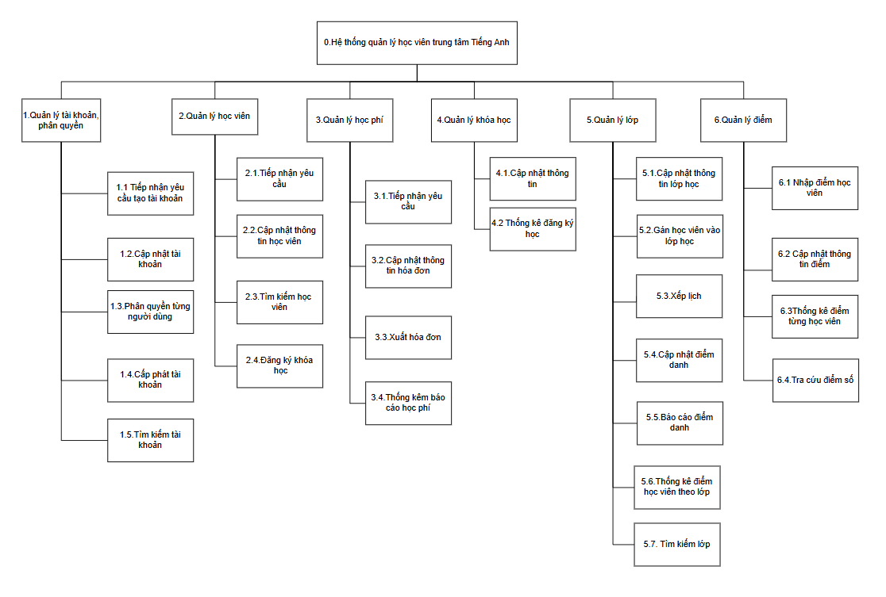
        - Hình 1.1. Sơ đồ BFD của Hệ thống quản lý học viên

Khảo sát và phân tích yêu cầu

Kết quả khảo sát
Sau quá trình khảo sát và phỏng vấn các bộ phận trong trung tâm tiếng Anh, nhóm đã tổng hợp được những thông tin chính liên quan đến mô hình tổ chức, quy trình nghiệp vụ, hạ tầng công nghệ thông tin, cũng như thực trạng và yêu cầu cần cải thiện của hệ thống hiện tại.
- Mô tả về tổ chức
Trung tâm tiếng Anh được tổ chức theo mô hình quản lý nhiều bộ phận, bao gồm: Ban quản lý trung tâm, bộ phận giáo viên và hành chính, nhân viên hỗ trợ, và lễ tân. Mỗi bộ phận có chức năng và nhiệm vụ riêng, tuy nhiên có mối liên hệ chặt chẽ trong quá trình vận hành.
Trung tâm hiện đang triển khai các hoạt động chính như quản lý tuyển sinh, quản lý học viên, quản lý đào tạo, quản lý công việc, quản lý tài chính, và quản lý lớp học. Các nghiệp vụ này được thực hiện độc lập ở từng bộ phận nhưng vẫn cần phối hợp thường xuyên, ví dụ như trong các công việc ghi danh học viên, phân lớp, thu học phí và theo dõi kết quả học tập.
Bên cạnh đó, trung tâm phải định kỳ thực hiện các báo cáo tổng hợp về nhiều mảng hoạt động khác nhau như tuyển sinh, đào tạo, tài chính, công việc, tuyển dụng và doanh thu, nhằm phục vụ công tác quản lý và ra quyết định của ban lãnh đạo.
- Mô tả các quy trình nghiệp vụ
Qua khảo sát, nhóm ghi nhận một số quy trình nghiệp vụ chính của trung tâm như sau:
- Quy trình ghi danh học viên: tiếp nhận thông tin → nhập hồ sơ → thu học phí lần đầu → phân lớp phù hợp → thông báo cho giáo viên.
- Quy trình quản lý lớp học: phân công giáo viên → điểm danh học viên → ghi điểm, nhận xét → tổng hợp báo cáo cuối kỳ.
- Quy trình tài chính: thu học phí → cập nhật công nợ → xuất hóa đơn → lập báo cáo thu chi định kỳ.
- Quy trình chăm sóc học viên: gửi thông báo lịch học → nhắc đóng học phí → tiếp nhận và phản hồi ý kiến học viên hoặc phụ huynh.
Các quy trình này hiện nay vẫn mang tính bán thủ công, đòi hỏi sự phối hợp giữa nhiều bộ phận và việc nhập liệu trùng lặp ở nhiều công cụ khác nhau.

Các lớp người dùng

Lớp Quản trị viên (Admin)
Đây là nhóm người dùng có quyền hạn cao nhất, chịu trách nhiệm vận hành toàn bộ hệ thống, quản lý dữ liệu nguồn và giám sát hoạt động.
- Create (Thêm mới):
- Tài khoản: Tạo tài khoản mới cho người dùng và cấp phát quyền truy cập.
- Học viên: Thêm mới hồ sơ học viên vào hệ thống khi có yêu cầu nhập học.
- Khóa học & Lớp học: Tạo các khóa học mới và mở các lớp học mới dựa trên kế hoạch đào tạo.
- Tài chính: Lập hóa đơn học phí cho học viên khi có đăng ký khóa học.
- Lịch học: Khởi tạo và xếp lịch học cho các lớp.
- Read (Xem, Tra cứu, Thống kê):
- Tra cứu thông tin: Tìm kiếm và xem chi tiết thông tin của mọi đối tượng: tài khoản, học viên, lớp học, bảng điểm.
- Báo cáo & Thống kê: Xem các báo cáo tổng hợp về doanh thu học phí , thống kê tình hình đăng ký học , và báo cáo kết quả học tập theo lớp hoặc khóa.
- Update (Cập nhật, Chỉnh sửa):
- Tài khoản & Phân quyền: Cập nhật thông tin tài khoản, reset mật khẩu và thay đổi quyền hạn người dùng.
- Thông tin nghiệp vụ: Chỉnh sửa thông tin khóa học (nội dung, học phí) , thông tin lớp học (giáo viên, lịch học) , và hồ sơ học viên.
- Trạng thái: Cập nhật trạng thái hóa đơn (đã thanh toán/chưa thanh toán) và trạng thái lớp học.
- Delete (Xóa, Hủy):
- Quản lý dữ liệu: Có quyền xóa các tài khoản, khóa học hoặc lớp học không còn giá trị sử dụng, tuy nhiên hệ thống có ràng buộc không cho phép xóa nếu dữ liệu còn quan hệ (ví dụ: không xóa lớp nếu còn học viên).

Lớp Giáo viên (Teacher)
Chức năng của giáo viên tập trung vào công tác chuyên môn, quản lý lớp học được phân công và theo dõi tiến độ học tập của học viên.
- Create (Thêm mới):
- Điểm số: Nhập điểm số cho học viên sau các bài kiểm tra hoặc kỳ thi.
- Điểm danh: Tạo dữ liệu điểm danh cho học viên trong từng buổi học.
- Read (Xem, Tra cứu):
- Lớp học & Lịch dạy: Xem danh sách lớp mình phụ trách và lịch giảng dạy cá nhân.
- Thông tin học viên: Tra cứu thông tin cơ bản của học viên trong lớp để phục vụ việc giảng dạy.
- Báo cáo lớp: Xem báo cáo tình hình điểm danh và thống kê điểm số của lớp mình dạy.
- Update (Cập nhật, Chỉnh sửa):
- Điểm số: Chỉnh sửa điểm số của học viên khi có sai sót hoặc cập nhật lại sau khi phúc khảo.
- Điểm danh: Cập nhật lại trạng thái điểm danh (ví dụ: từ vắng sang có phép) nếu có thay đổi.
- Delete (Xóa):
- Lưu ý: Tài liệu không đề cập quyền xóa dữ liệu (như xóa lớp, xóa học viên) cho giáo viên. Giáo viên chủ yếu chỉ thao tác nghiệp vụ nhập liệu và cập nhật trên lớp mình phụ trách.

Lớp Học sinh (Student)
Học viên có quyền hạn hạn chế nhất, tập trung vào việc sử dụng dịch vụ, tra cứu thông tin cá nhân và kết quả học tập.
- Create (Thêm mới/Đăng ký):
- Đăng ký: Gửi yêu cầu đăng ký tài khoản mới và thực hiện đăng ký khóa học mới.
- Yêu cầu: Gửi yêu cầu thanh toán học phí hoặc xuất hóa đơn.
- Read (Xem, Tra cứu):
- Thông tin cá nhân: Xem hồ sơ thông tin của chính mình.
- Kết quả học tập: Tra cứu điểm số, kết quả học tập các khóa đã/đang học.
- Lịch & Tài chính: Xem lịch học, tra cứu học phí và hóa đơn thanh toán.
- Update (Cập nhật):
- Thông tin cá nhân: Gửi yêu cầu cập nhật thông tin cá nhân (số điện thoại, email...) hoặc tự cập nhật một số thông tin cơ bản nếu được cho phép.
- Tài khoản: Đổi mật khẩu cá nhân.
- Delete (Hủy):
- Học viên thường không có quyền xóa dữ liệu hệ thống. Các thao tác như hủy đăng ký khóa học thường được thực hiện dưới dạng gửi yêu cầu để Quản trị viên xử lý hoặc thay đổi trạng thái đăng ký chứ không xóa trực tiếp.

PHÂN TÍCH VÀ THIẾT KẾ

Xây dựng biểu đồ Use-case
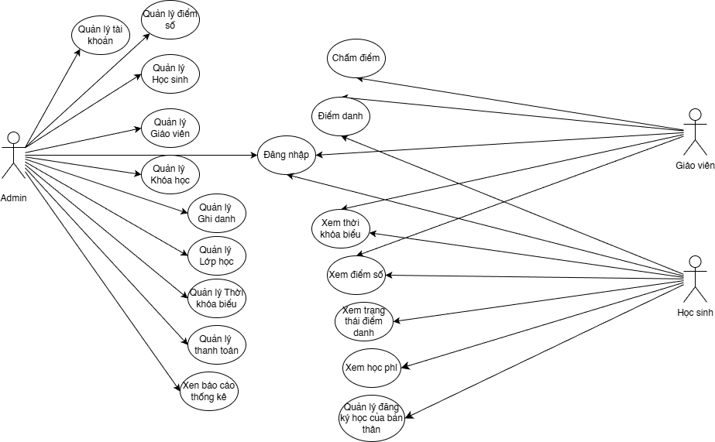
        - Hình 2.1. Sơ đồ Use Case
Hệ thống cho phép ba nhóm người dùng chính là Quản trị viên, Giáo viên và Học sinh truy cập và sử dụng các chức năng theo vai trò của họ. Quản trị viên thực hiện các nghiệp vụ quản lý tổng thể như tài khoản, học viên, giáo viên, khóa học, lớp học, ghi danh, thời khóa biểu, thanh toán và báo cáo. Giáo viên có thể điểm danh và chấm điểm cho lớp mình phụ trách, trong khi học sinh đăng nhập để xem thời khóa biểu, điểm số, học phí, tình trạng điểm danh và quản lý đăng ký học của bản thân. Sơ đồ use case được minh họa ở Hình 2.1.

Xây dựng cơ sở dữ liệu
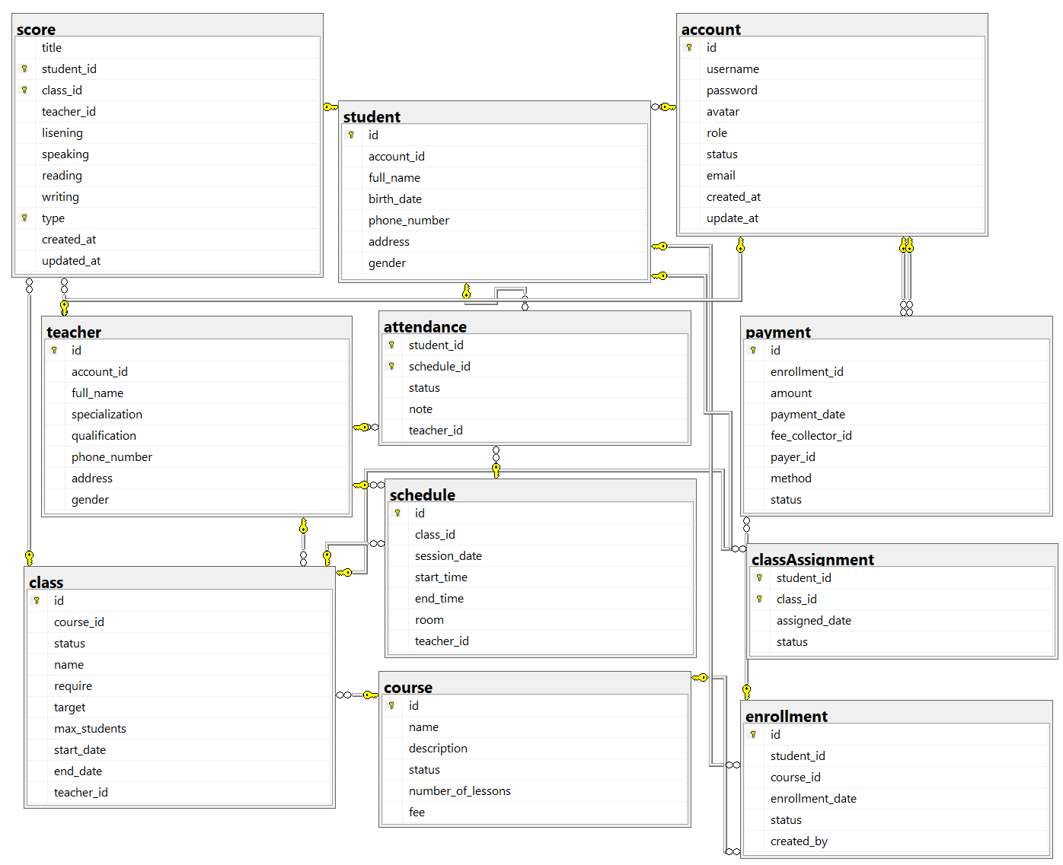
        - Hình 2.2. Sơ đồ Thực thể Quan hệ (ERD)

Hình 2.2 trình bày các thực thể được thiết kế trong cơ sở dữ liệu và các thuộc tính, quan hệ đi kèm. Chi tiết các thực thể được miêu tả từ Bảng 2.1 tới Bảng 2.11.
        - Bảng 2.1. Bảng Thực thể Tài khoản người dùng
ACCOUNT
Tên trường | Kiểu dữ liệu | Ghi chú
id | nvarchar(50) | NOT NULL, Primary Key
username | nvarchar(100) | NOT NULL, primary Key
password | varchar(255) | NOT NULL, UNIQUE
avatar | varchar(255) | NULL, link ảnh đại diện
role | nvarchar(20) | NOT NULL, giá trị ∈ {‘admin’, ‘student’, ‘teacher’}
status | bit | NOT NULL, trạng thái hoạt động (1: active, 0: inactive)
email | varchar(255) | NULL, email đăng ký
created_at | datetime | NOT NULL, ngày tạo tài khoản
update_at | datetime | NULL, ngày cập nhật gần nhất

        - Bảng 2.2. Bảng Thực thể Học viên
STUDENT
Tên trường | Kiểu dữ liệu | Ghi chú
id | nvarchar(50) | NOT NULL, Primary Key (mã học viên)
account_id | nvarchar(50) | NOT NULL, Foreign Key → Account(id), quan hệ 1-1
full_name | nvarchar(255) | NOT NULL, họ tên học viên
birth_date | Date | NULL, ngày sinh
phone_number | varchar(20) | NULL, số điện thoại liên hệ
address | nvarchar(255) | NULL, địa chỉ
gender | nvarchar(10) | NULL, giới tính (Nam/Nữ/Khác)

        - Bảng 2.3. Bảng Thực thể Giáo viên
TEACHER
Tên trường | Kiểu dữ liệu | Ghi chú
id | nvarchar(50) | NOT NULL, Primary Key (mã giáo viên)
account_id | nvarchar(50) | NOT NULL, Foreign Key → Account(id), quan hệ 1-1
full_name | nvarchar(255) | NOT NULL, họ tên giáo viên
specialization | nvarchar(255) | NULL, chuyên môn giảng dạy
qualification | nvarchar(255) | NULL, trình độ/bằng cấp
phone_number | varchar(20) | NULL, số điện thoại
address | nvarchar(255) | NULL, địa chỉ
gender | nvarchar(10) | NULL, giới tính

        - Bảng 2.4. Bảng Thực thể Khóa học
COURSE
Tên trường | Kiểu dữ liệu | Ghi chú
id | nvarchar(50) | NOT NULL, Primary Key (mã lớp)
course_id | nvarchar(50) | NOT NULL, Foreign Key → Course(id)
status | Bit | NOT NULL, trạng thái lớp (đang học/đã kết thúc)
name | nvarchar(255) | NOT NULL, tên lớp (ví dụ: IELTS Foundation 1)
require | decimal(4,1) | NULL, điểm đầu vào/mức yêu cầu
target | decimal(4,1) | NULL, mục tiêu đầu ra (band score/level)
max_students | Int | NOT NULL, sĩ số tối đa
start_date | Date | NOT NULL, ngày bắt đầu lớp
end_date | Date | NULL, ngày kết thúc lớp
teacher_id | nvarchar(50) | NULL, Foreign Key → Teacher(id), giáo viên phụ trách chính

        - Bảng 2.5. Bảng Thực thể Lớp học
CLASS
Tên trường | Kiểu dữ liệu | Ghi chú
id | nvarchar(50) | NOT NULL, Primary Key (mã đăng ký)
student_id | nvarchar(50) | NOT NULL, Foreign Key → Student(id)
course_id | nvarchar(50) | NOT NULL, Foreign Key → Course(id)
enrollment_date | Date | NOT NULL, ngày học viên đăng ký khóa
status | nvarchar(20) | NOT NULL, ∈ {‘active’, ‘completed’, ‘cancelled’}
created_by | varchar(100) | NULL, người tạo phiếu (mã nhân viên/admin)

        - Bảng 2.6. Bảng Thực thể Đăng ký học
ENROLLMENT
Tên trường | Kiểu dữ liệu | Ghi chú
id | nvarchar(50) | NOT NULL, Primary Key (mã đăng ký)
student_id | nvarchar(50) | NOT NULL, Foreign Key → Student(id)
course_id | nvarchar(50) | NOT NULL, Foreign Key → Course(id)
enrollment_date | Date | NOT NULL, ngày học viên đăng ký khóa
status | nvarchar(20) | NOT NULL, ∈ {‘active’, ‘completed’, ‘cancelled’}
created_by | varchar(100) | NULL, người tạo phiếu (mã nhân viên/admin)

        - Bảng 2.7. Bảng Thực thể Thanh toán
PAYMENT
Tên trường | Kiểu dữ liệu | Ghi chú
id | nvarchar(50) | NOT NULL, Primary Key (mã hóa đơn)
enrollment_id | nvarchar(50) | NOT NULL, Foreign Key → Enrollment(id)
amount | decimal(12,2) | NOT NULL, số tiền thanh toán
payment_date | Date | NOT NULL, ngày thanh toán
fee_collector_id | uniqueidentifier | NOT NULL, Foreign Key → Account(id), người thu tiền
payer_id | uniqueidentifier | NOT NULL, Foreign Key → Account(id), người trả tiền (thường là học viên/phụ huynh)
method | nvarchar(20) | NOT NULL, ∈ {‘cash’, ‘bank_transfer’, ‘credit_card’, ‘momo’}
status | nvarchar(20) | NOT NULL, ∈ {‘paid’, ‘pending’, ‘failed’}

        - Bảng 2.8. Bảng Thực thể Gán lớp học
CLASS ASSIGNMENT
Tên trường | Kiểu dữ liệu | Ghi chú
student_id | nvarchar(50) | NOT NULL, Foreign Key → Student(id), Primary Key (1)
class_id | nvarchar(50) | NOT NULL, Foreign Key → Class(id), Primary Key (2)
assigned_date | date | NOT NULL, ngày xếp lớp
status | nvarchar(20) | NOT NULL, ∈ {‘learning’, ‘pass’, ‘not pass’}

        - Bảng 2.9. Bảng Thực thể Lịch học
SCHEDULE
Tên trường | Kiểu dữ liệu | Ghi chú
id | nvarchar(50) | NOT NULL, Primary Key (mã buổi học)
class_id | nvarchar(50) | NOT NULL, Foreign Key → Class(id)
session_date | date | NOT NULL, ngày học
start_time | time | NOT NULL, giờ bắt đầu
end_time | time | NOT NULL, giờ kết thúc
room | nvarchar(50) | NULL, phòng học
teacher_id | nvarchar(50) | NULL, Foreign Key → Teacher(id), giáo viên dạy buổi đó (có thể khác giáo viên chính)

        - Bảng 2.10. Bảng Thực thể Điểm danh
ATTENDANCE
Tên trường | Kiểu dữ liệu | Ghi chú
student_id | nvarchar(50) | NOT NULL, Foreign Key → Student(id), Primary Key (1)
schedule_id | nvarchar(50) | NOT NULL, Foreign Key → Schedule(id), Primary Key (2)
status | nvarchar(20) | NOT NULL, ∈ {‘present’, ‘absent’, ‘late’, ‘excused’}
note | nvarchar(255) | NULL, ghi chú lý do vắng/đi muộn
teacher_id | nvarchar(50) | NULL, Foreign Key → Teacher(id), giáo viên xác nhận điểm danh

        - Bảng 2.11. Bảng Thực thể Điểm học sinh
SCORE
Tên trường | Kiểu dữ liệu | Ghi chú
title | nvarchar(255) | NOT NULL, tên đầu điểm (Assignment 1, Test 1, Final Test, …)
student_id | nvarchar(50) | NOT NULL, Foreign Key → Student(id)
class_id | nvarchar(50) | NOT NULL, Foreign Key → Class(id)
teacher_id | varchar(50) | NULL, Foreign Key → Teacher(id), người chấm điểm
listening | decimal(4,1) | NULL, điểm nghe
speaking | decimal(4,1) | NULL, điểm nói
reading | decimal(4,1) | NULL, điểm đọc
writing | decimal(4,1) | NULL, điểm viết
type | nvarchar(20) | NOT NULL, ∈ {‘assignment’, ‘test’, ‘final-test’}
created_at | datetime | NOT NULL, thời điểm nhập điểm
updated_at | datetime | NULL, thời điểm cập nhật cuối

Xây dựng sitemap và wireframe
Hệ thống OwlEdu Management Server phục vụ ba nhóm người dùng chính: Quản trị viên (Admin), Giáo viên (Teacher), và Học sinh (Student). Mỗi nhóm có giao diện và luồng điều hướng riêng biệt, được tối ưu hóa cho các tác vụ cụ thể của vai trò đó.
Tất cả người dùng đều bắt đầu từ Trang chủ và phải đi qua Trang đăng nhập để xác thực. Sau khi đăng nhập thành công, hệ thống tự động phân quyền và chuyển hướng người dùng đến Dashboard tương ứng với vai trò của họ:
- Admin → Admin Dashboard - Quản trị toàn hệ thống
- Teacher → Teacher Dashboard - Tập trung giảng dạy
- Student → Student Dashboard - Học tập và tra cứu
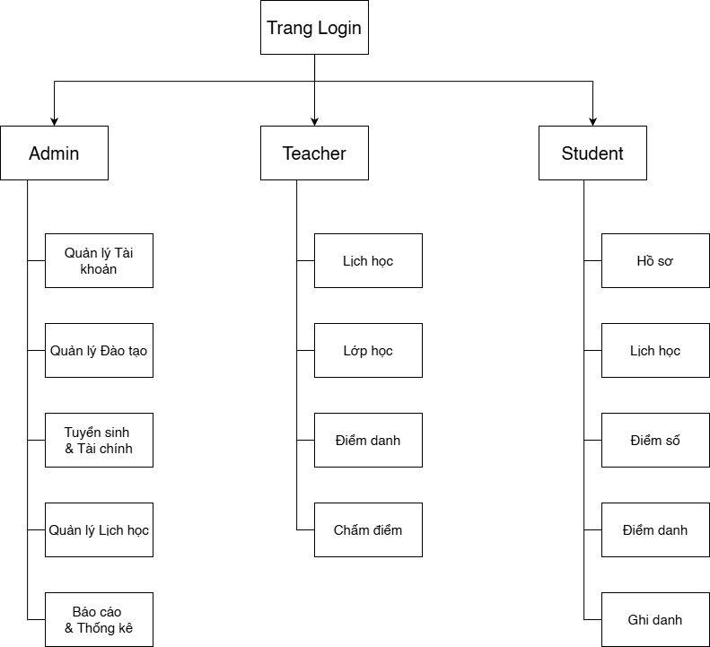
        - Hình 2.3. Sơ đồ Sitemap

Phân hệ Quản trị viên (Admin)
Quản trị viên có quyền truy cập toàn diện nhất với 5 mô-đun chính:

Quản lý tài khoản
Mô-đun này quản lý toàn bộ thông tin người dùng trong hệ thống, bao gồm:
- Quản lý Tài khoản đăng nhập:
- Danh sách tài khoản
- Tạo tài khoản mới - Hỗ trợ tạo username/password và phân quyền role
- Chỉnh sửa tài khoản - Cập nhật thông tin đăng nhập, đổi mật khẩu
- Xem chi tiết tài khoản - Xem lịch sử hoạt động, trạng thái
- Quản lý Hồ sơ Học sinh:
- Danh sách học sinh (Student List) - Hỗ trợ tìm kiếm, lọc theo nhiều tiêu chí
- Tạo hồ sơ học sinh mới (Create Student) - Nhập thông tin cá nhân, tự động sinh mã HV...
- Chỉnh sửa hồ sơ (Edit Student) - Cập nhật thông tin liên hệ, địa chỉ
- Xem hồ sơ chi tiết (View Student) - Xem lịch sử học tập, ghi danh, thanh toán
- Quản lý Hồ sơ Giáo viên:
- Danh sách giáo viên (Teacher List)
- Tạo hồ sơ giáo viên mới (Create Teacher) - Nhập thông tin, tự động sinh mã GV...
- Chỉnh sửa hồ sơ (Edit Teacher)
- Xem hồ sơ chi tiết (View Teacher) - Xem lớp đang dạy, lịch sử giảng dạy

Quản lý Đào tạo
Mô-đun này quản lý nội dung và tổ chức đào tạo.
- Quản lý Khóa học:
- Danh sách khóa học (Course List)
- Tạo khóa học mới (Create Course) - Thiết lập tên, mô tả, học phí, số buổi học
- Chỉnh sửa khóa học (Edit Course)
- Xem chi tiết khóa học (View Course) - Xem danh sách lớp đang mở, số học viên đã đăng ký
- Quản lý Lớp học:
- Danh sách lớp học (Class List) - Hiển thị trạng thái, sĩ số hiện tại/tối đa
- Tạo lớp học mới (Create Class) - Chọn khóa học, phân công giáo viên, đặt sĩ số
- Chỉnh sửa lớp học (Edit Class) - Thay đổi giáo viên, điều chỉnh thông tin
- Xem chi tiết lớp học (View Class) - Xem danh sách học sinh, lịch học
- Xếp lớp Học sinh:
- Danh sách phân lớp (Assignment List) - Xem học sinh đã được xếp lớp
- Phân lớp mới (Assign New) - Chọn học sinh và lớp học phù hợp
- Điều chỉnh phân lớp (Edit Assignment) - Chuyển lớp khi cần thiết

Tuyển sinh và tài chính
Mô-đun này quản lý dòng tiền và ghi danh:
- Quản lý Ghi danh:
- Danh sách ghi danh (Enrollment List) - Xem tất cả đơn ghi danh
- Tạo ghi danh mới (Create Enrollment) - Đăng ký học sinh vào khóa học, tự động tạo phiếu thu
- Xem chi tiết ghi danh (View Enrollment) - Xem thông tin khóa học, trạng thái
- Hủy ghi danh (Cancel Enrollment) - Hủy đăng ký, tự động cập nhật trạng thái thanh toán
- Quản lý Thanh toán:
- Danh sách thanh toán (Payment List) - Xem tất cả phiếu thu theo trạng thái
- Tạo phiếu thu (Create Payment) - Tạo phiếu thu thủ công nếu cần
- Xem chi tiết thanh toán (View Payment) - Xem thông tin người đóng, số tiền, ngày
- Cập nhật trạng thái (Update Status) - Chuyển đổi giữa Pending/Paid/Failed

Quản lý lịch học
Module này quản lý thời khóa biểu:
- Quản lý Thời khóa biểu:
- Danh sách lịch học (Schedule List) - Xem lịch theo lớp/giáo viên/phòng
- Tạo lịch học mới (Create Schedule) - Thiết lập ngày, giờ, phòng học
- Chỉnh sửa lịch học (Edit Schedule) - Điều chỉnh thời gian, phòng học
- Xem lịch học (View Schedule) - Xem chi tiết buổi học, danh sách tham dự

Báo cáo và thống kê
Module này cung cấp thông tin quản lý:
- Tổng quan Hệ thống (Overview Dashboard) - Hiển thị các chỉ số tổng hợp: Tổng số học sinh, giáo viên, lớp học đang hoạt động, doanh thu tháng hiện tại
- Thống kê Doanh thu (Revenue Statistics) - Biểu đồ doanh thu theo ngày/tháng/năm, phân loại theo trạng thái thanh toán
- Thống kê Tuyển sinh (Enrollment Statistics) - Số lượng học viên mới theo thời gian, theo khóa học
- Thống kê Điểm danh (Attendance Statistics) - Tỷ lệ chuyên cần của học viên theo lớp
- Thống kê Điểm số (Score Statistics) - Phổ điểm, điểm trung bình theo lớp/khóa học

Phân hệ Giáo viên (Teacher)
Giáo viên có quyền truy cập 4 mô-đun chính, tập trung vào mục đích giảng dạy.

Lịch dạy
- Xem Lịch dạy (View Teaching Schedule) - Hiển thị các buổi học giáo viên cần tham gia
- Lịch theo Tuần/Tháng (Calendar View) - Giao diện lịch trực quan theo tuần hoặc tháng

Lớp học
- Danh sách Lớp dạy (My Classes List) - Xem tất cả lớp đang giảng dạy
- Chi tiết Lớp học (Class Detail) - Thông tin lớp: sĩ số, thời gian học
- Danh sách Học sinh (Class Students) - Xem danh sách học sinh trong lớp
- Lịch học Lớp (Class Schedule) - Xem lịch học của lớp cụ thể

Điểm danh
- Chọn buổi học (Select Session) - Chọn buổi học cần điểm danh từ lịch dạy
- Điểm danh Học sinh (Take Attendance) - Giao diện điểm danh: Có mặt/Vắng/Có phép
- Ghi chú Điểm danh (Attendance Note) - Thêm ghi chú về tình hình buổi học của từng học sinh
- Lịch sử Điểm danh (Attendance History) - Xem lại lịch sử điểm danh các buổi trước

Chấm điểm
- Chọn Lớp học (Select Class) - Chọn lớp cần chấm điểm
- Chọn Học sinh (Select Student) - Chọn học sinh trong lớp
- Nhập Điểm số (Grade Input) - Giao diện nhập điểm
Nhập 4 Kỹ năng (Input 4 Skills) - Nhập điểm chi tiết:
- Listening (Nghe)
- Speaking (Nói)
- Reading (Đọc)
- Writing (Viết)
- Xem Điểm đã chấm (View Graded) - Xem lại các điểm đã nhập cho lớp

Phân hệ Học sinh (Student)
Học sinh có quyền truy cập 5 mô-đun chính để theo dõi học tập.

Hồ sơ cá nhân
- Xem Thông tin cá nhân (View Profile) - Hiển thị thông tin học sinh: Mã HV, Họ tên, Ngày sinh, Địa chỉ, Liên hệ
- Cập nhật Thông tin (Edit Profile) - Cập nhật thông tin liên hệ (số điện thoại, email)

Lịch học
- Xem Lịch học (View My Schedule) - Danh sách các buổi học sắp tới
- Lịch theo Tuần/Tháng (Calendar View) - Giao diện lịch trực quan
- Chi tiết Buổi học (Session Detail) - Xem thông tin: Thời gian, Phòng học, Giáo viên

Kết quả học tập
- Xem Điểm số (View Scores) - Trang tổng hợp điểm
- Điểm theo Lớp (Scores by Class) - Xem điểm của từng lớp đang học
- Điểm theo Khóa học (Scores by Course) - Xem điểm của từng khóa học đã hoàn thành
- Chi tiết Điểm (Score Detail) - Xem điểm chi tiết 4 kỹ năng (L/S/R/W)

Điểm danh
- Xem Điểm danh (View Attendance) - Trang tổng hợp tình trạng tham gia
- Điểm danh theo Lớp (Attendance by Class) - Xem điểm danh của từng lớp
- Thống kê Chuyên cần (Attendance Statistics) - Biểu đồ tỷ lệ có mặt/vắng

Khóa học và đăng ký
- Danh sách Ghi danh (Enrollment List) - Xem các khóa học đã đăng ký
- Chi tiết Ghi danh (Enrollment Detail) - Xem thông tin khóa học, trạng thái, ngày bắt đầu
- Thông tin Thanh toán (Payment Info) - Xem trạng thái thanh toán: Đã đóng/Chưa đóng, Số tiền, Ngày đóng

THIẾT KẾ HỆ THỐNG

Xây dựng giao diện và các chức năng

Công nghệ sử dụng
- Ngôn ngữ lập trình: C#, Razor View (ASP.NET Core MVC).
- Cơ sở dữ liệu: SQL Server.
- Công cụ phát triển: Visual Studio 2022, SQL Server Management Studio (SSMS).
- Thư viện hỗ trợ: X.PagedList, Entity Framework Core.
- Công nghệ bảo mật:
- JWT Authentication: Sử dụng gói Microsoft.AspNetCore. Authentication.JwtBearer kết hợp RefreshJwtMiddleware để xác thực người dùng và cấp mới mã truy cập khi hết hạn.
- Mã hóa mật khẩu: Sử dụng thư viện BCrypt.Net-Next để mã hóa và kiểm tra mật khẩu, đảm bảo an toàn dữ liệu người dùng.

Các chức năng chính

Quản lý tài khoản và xác thực
- Đăng nhập: Hệ thống cung cấp cơ chế đăng nhập bằng Username/Password và trả về Token JWT để đảm bảo quyền truy cập an toàn vào các tài nguyên.
- Quản lý tài khoản: Hỗ trợ quản lý tài khoản theo các vai trò:
  - Học sinh (Student)
  - Giáo viên (Teacher)
  - Quản trị viên (Admin)
- Tự động sinh mã định danh (ID): Mỗi tài khoản, học sinh và giáo viên đều được tự động sinh mã định danh theo quy tắc riêng (U…, HV…, GV…).
- Tài khoản đăng nhập được liên kết chặt chẽ với hồ sơ chi tiết của từng cá nhân.
- Tìm kiếm: Cho phép tìm kiếm tài khoản đa tiêu chí, bao gồm tên, số điện thoại và các thông tin thời gian.

Quản lý Đào tạo (Academic Management)
- Quản lý Khóa học (Course):
  - Quản lý danh mục khóa học (Tên, Mô tả, Số bài học, Học phí).
  - Mã khóa học được sinh tự động (ví dụ: `KH...`).
- Quản lý Lớp học (Class):
  - Tạo lớp học dựa trên Khóa học có sẵn.
  - Phân công Giáo viên chủ nhiệm/giảng dạy cho lớp.
  - Thiết lập thông tin lớp: Ngày bắt đầu/kết thúc, Sĩ số tối đa, Yêu cầu đầu vào, Mục tiêu đầu ra.
- Xếp lớp (Class Assignment):
  - Chức năng phân học sinh vào các lớp học cụ thể.
  - Theo dõi ngày phân lớp và trạng thái học tập của học sinh trong lớp đó.

Quản lý tuyển sinh và ghi danh (Enrollment)
Quy trình tiếp nhận học viên được tự động hóa và liên kết với tài chính.
- Ghi danh (Enrollment):
  - Học sinh đăng ký vào một Khóa học.
  - Hệ thống tự động tạo hồ sơ Thanh toán (Payment) ở trạng thái "Chờ xử lý" (Pending) ngay khi ghi danh.
  - Quản lý trạng thái ghi danh: Active (Đang học), Cancelled (Đã hủy - sẽ tự động cập nhật trạng thái thanh toán thành Failed).
- Tra cứu: Xem lịch sử ghi danh theo Học sinh hoặc theo Khóa học.

Quản lý lịch học và điểm danh ( Schedule & Attendance)
- Thời khóa biểu (Schedule):
  - Quản lý các buổi học chi tiết (Ngày, Giờ bắt đầu/kết thúc, Phòng học).
  - Gắn liền với một Lớp học và Giáo viên cụ thể.
- Điểm danh (Attendance):
  - Ghi nhận trạng thái tham gia của học sinh theo từng buổi học (Schedule).
  - Giáo viên có thể ghi chú (Note) về tình hình buổi học của từng học sinh.

Quản lý điểm số (Score)
- Nhập điểm: Cho phép nhập điểm theo từng Lớp, Học sinh và Giáo viên chấm.
- Cấu trúc điểm: Hỗ trợ chấm điểm chi tiết theo 4 kỹ năng ngôn ngữ:
  - Listening (Nghe)
  - Speaking (Nói)
  - Reading (Đọc)
  - Writing (Viết)
- Phân loại: Hỗ trợ các loại điểm khác nhau (ví dụ: Giữa kỳ, Cuối kỳ).

Quản lý thanh toán (Payment)
- Thanh toán:
  - Liên kết trực tiếp với đơn Ghi danh (Enrollment).
  - Ghi nhận thông tin: Số tiền, Người đóng, Người thu, Phương thức thanh toán, Ngày thanh toán.
  - Quản lý trạng thái: Pending (Chờ), Paid (Đã đóng), Failed (Thất bại).

Báo cáo và Thống kê (Statistics & Dashboard)
Cung cấp cái nhìn tổng quan về tình hình hoạt động của trung tâm qua các số liệu thời gian thực.
- Số lượng tổng quan: Tổng số Học sinh, Giáo viên, Lớp học, Khóa học.
- Thống kê Doanh thu:
  - Tổng doanh thu, Doanh thu thực thu (Paid), Doanh thu chờ (Pending).
  - Xem theo Ngày, Tháng, Năm.
- Thống kê Tuyển sinh: Số lượng học viên mới theo thời gian và theo từng khóa học.
- Thống kê Điểm danh: Tỷ lệ chuyên cần của học viên.
- Thống kê Điểm số: Phổ điểm và điểm trung bình của các lớp theo thời gian.

Quy trình thực hiện
- Hệ thống được xây dựng theo mô hình Client-Server đa tầng, trong đó giao diện người dung (ASP.NET MVS), dịch vụ backend (ASP.NET Web API) và cơ sở dữ liệu (SQL Server) được tổ chức tách biệt.
- Nối cơ sở dữ liệu bằng Entity Framework Core. Tạo migration và cập nhật database
- Xây dựng giao diện cho từng module, kết nối dữ liệu thực tế
- Áp dụng JWT Authentiction và BCrypt để bảo mật người dung
- Kiểm thử và tối ưu hiệu năng cho từng chức năng

Kết quả đạt được
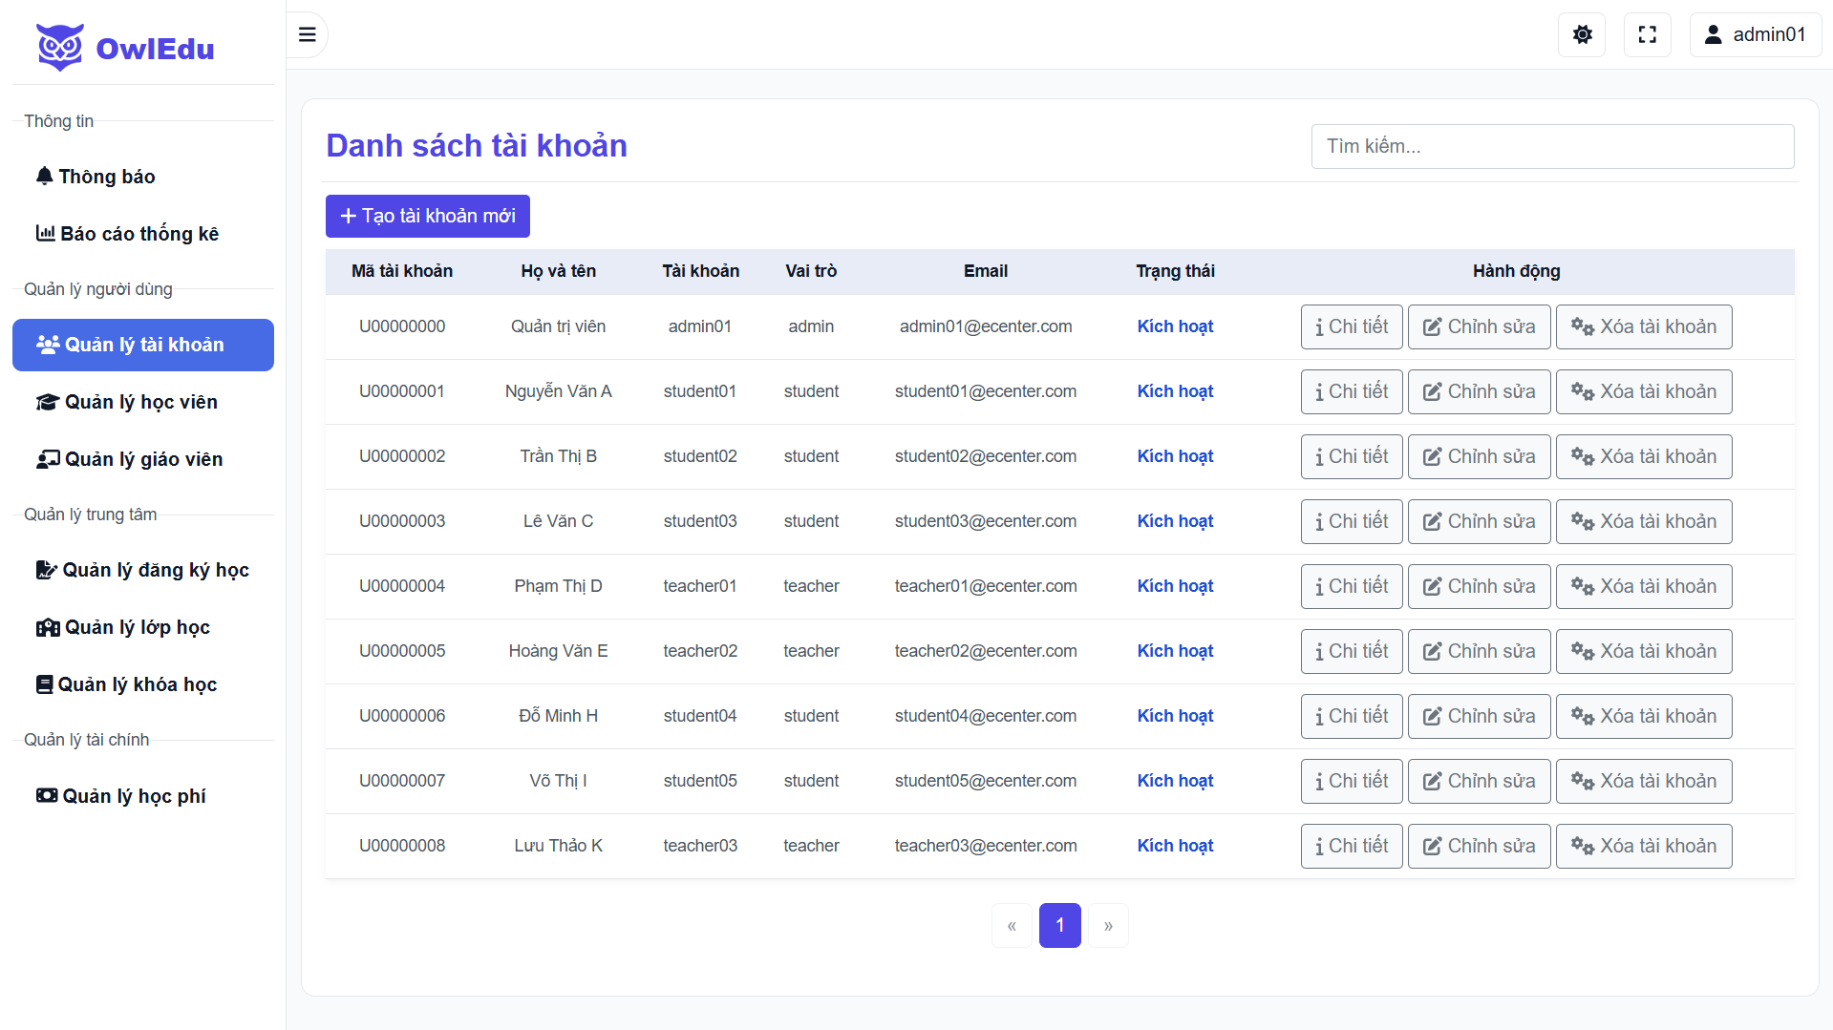
        - Hình 3.1. Giao diện Admin quản lý tài khoản
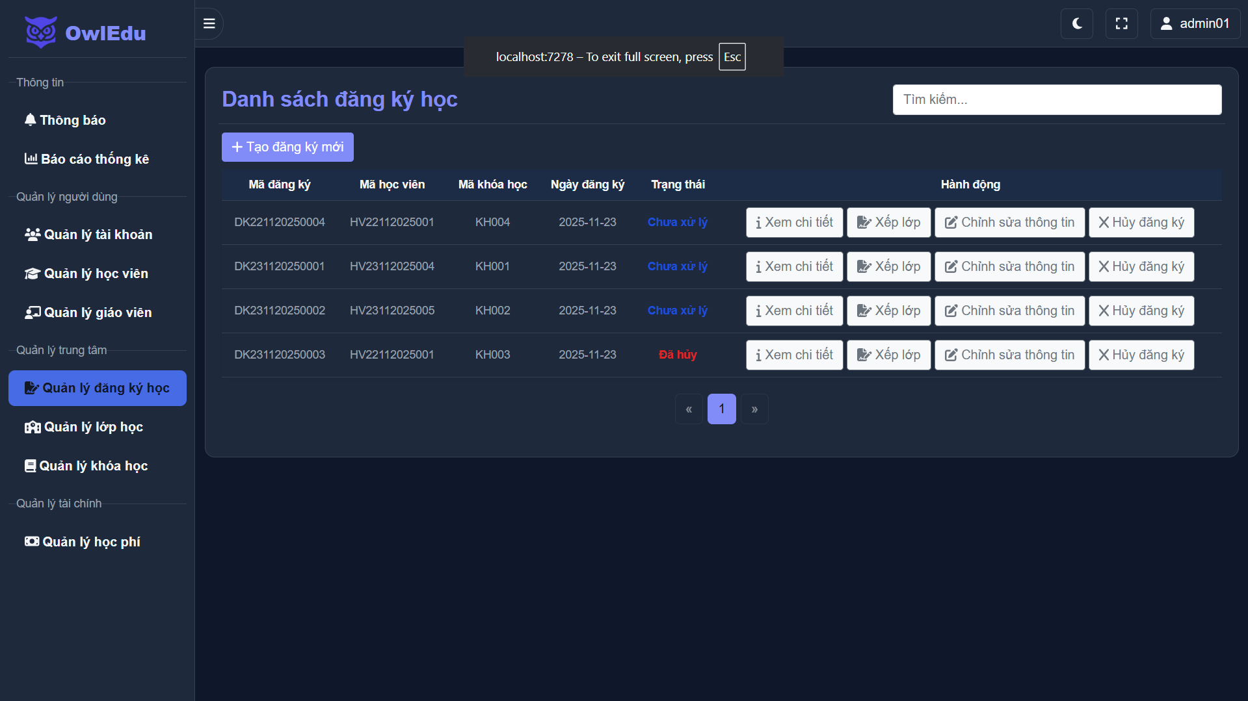
        - Hình 3.2. Giao diện Admin quản lý đăng ký học

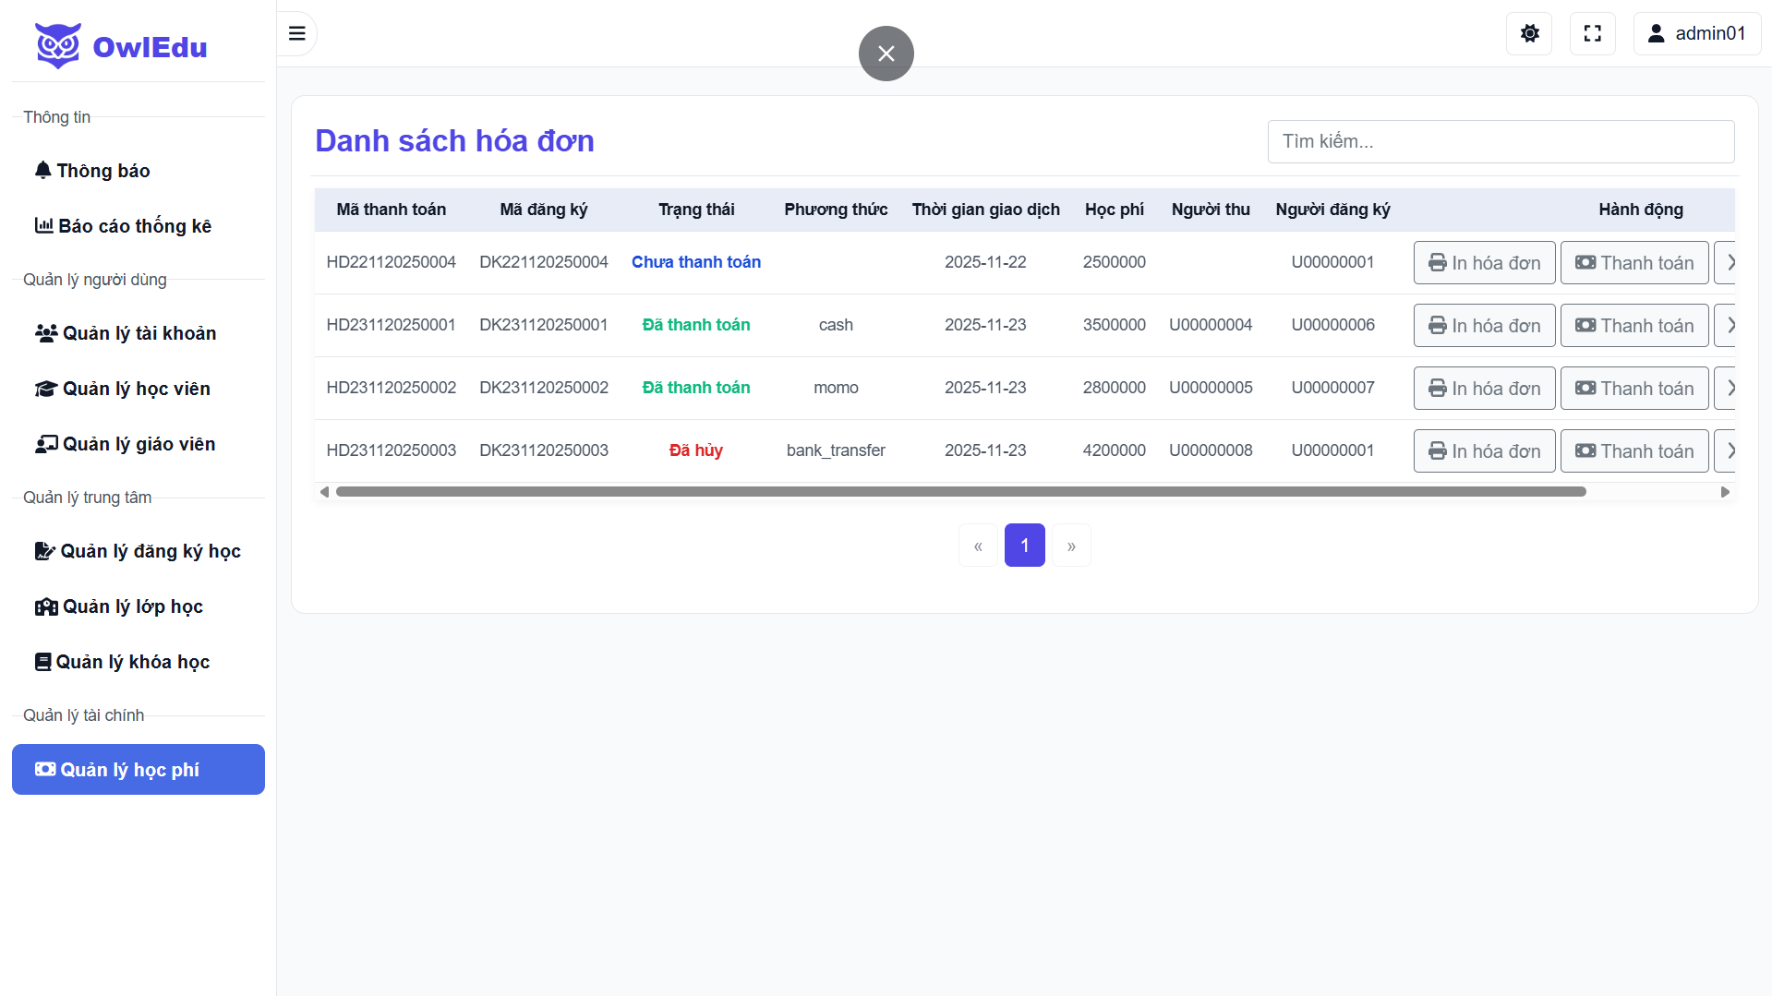
        - Hình 3.3. Giao diện Admin quản lý học phí
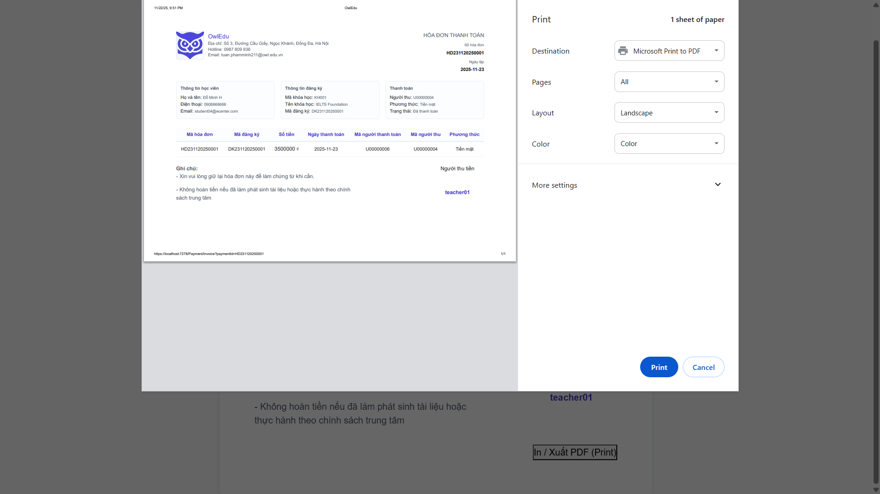
        - Hình 3.4. Giao diện hóa đơn, in hóa đơn

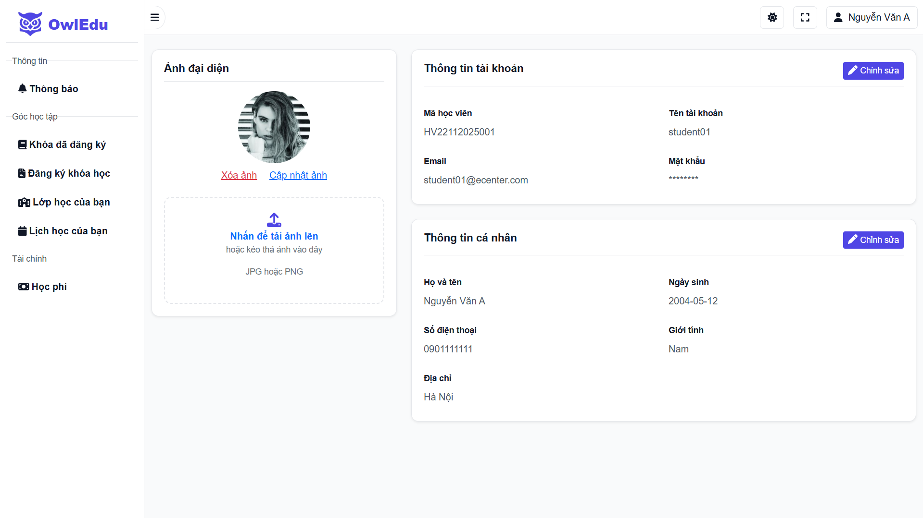
        - Hình 3.5. Giao diện Student quản lý thông tin cá nhân

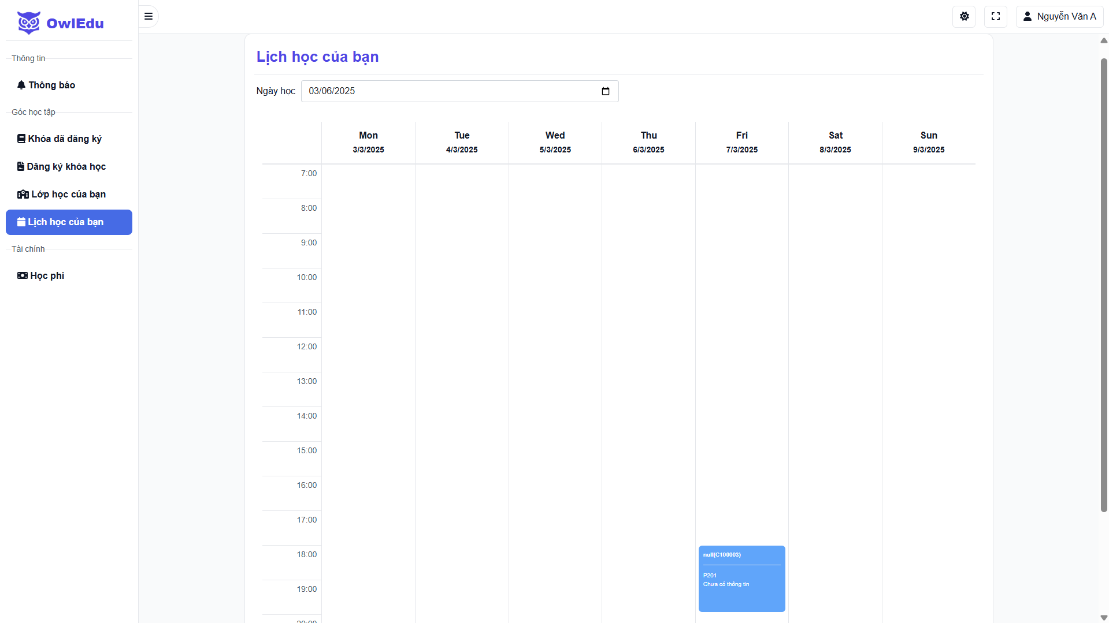
Hình 3.6. Giao diện Student xem lịch học cá nhân

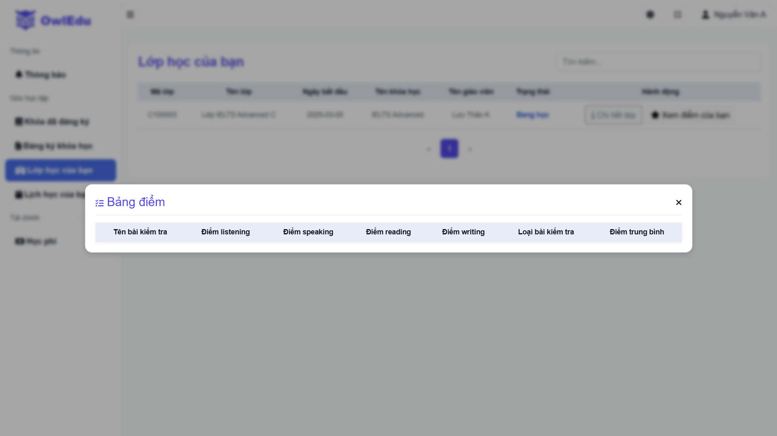
        - Hình 3.6. Giao diện Student xem bảng điểm cá nhân
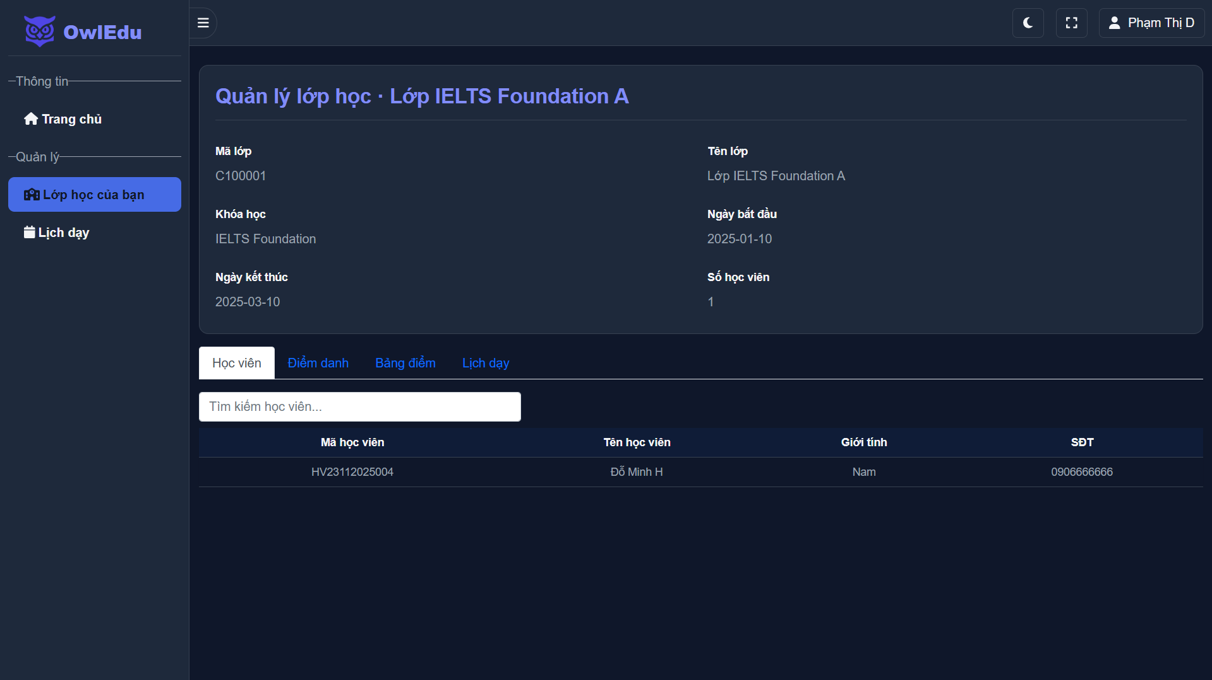
        - Hình 3.7. Giao diện Teacher quản lý lớp học

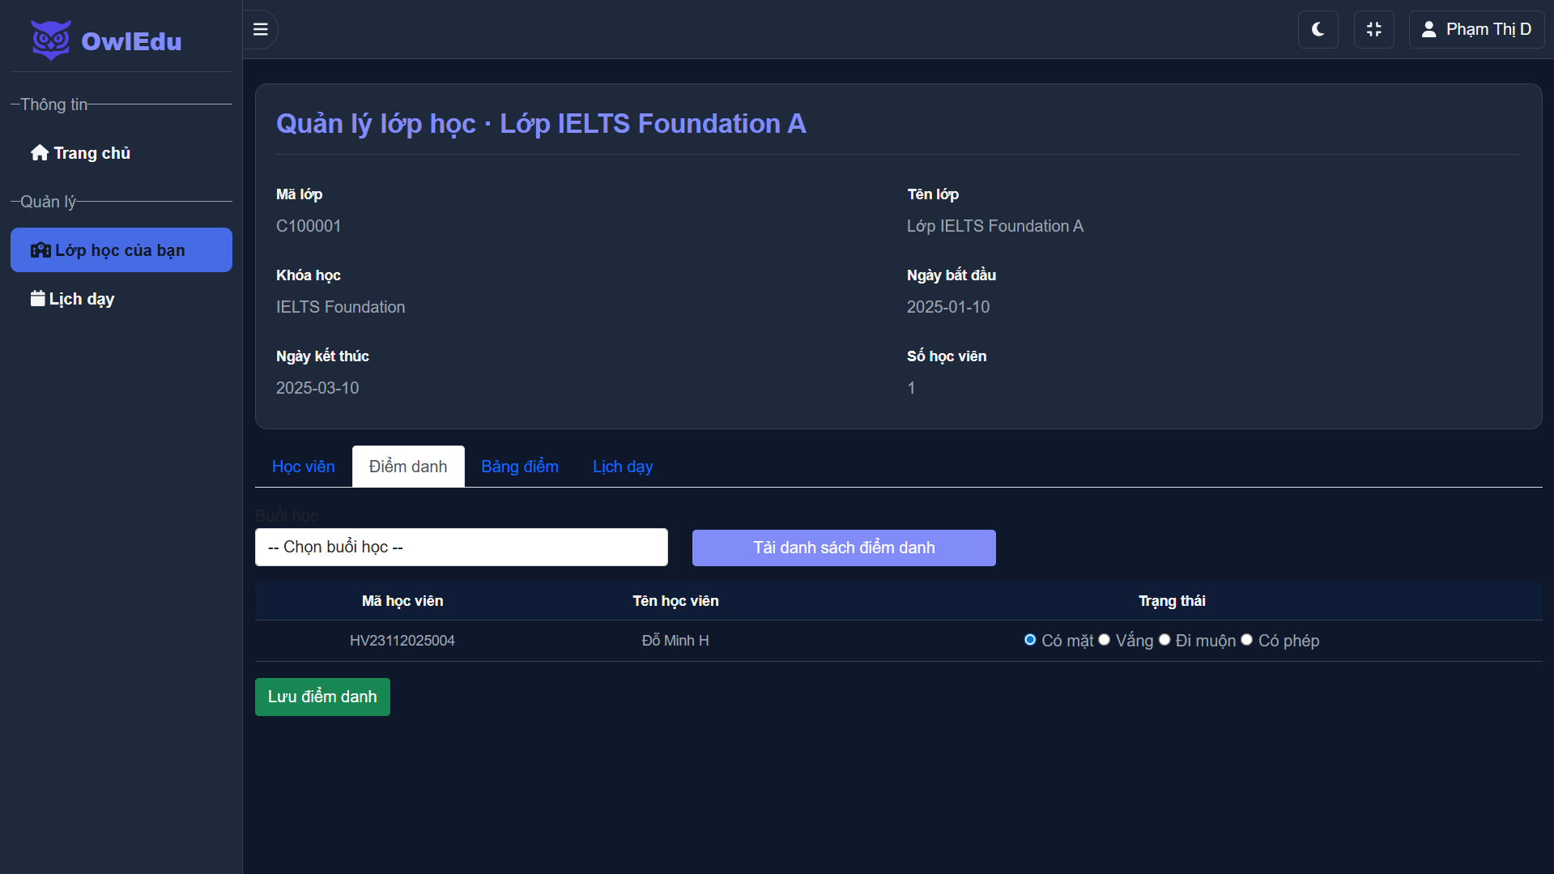
        - Hình 3.8. Giao diện Teacher quản lý điểm danh

KIỂM THỬ

Test case 1 - Đăng nhập thành công với Admin
Mục tiêu: Kiểm tra chức năng xác thực người dùng Admin, đảm bảo hệ thống security hoạt động đúng và phân quyền chính xác.
Chi tiết kiểm thử:
- Dữ liệu đầu vào:
  - Username: ‘admin01’
  - Password: ‘Admin@123’
- Điều kiển ràng buộc:
  - Tài khoản tồn tại trong database
  - Tài khoản có phân quyền Admin
  - Tài khoản đang ở trạng thái ‘active’ (status = 1)
- Đầu ra dự kiến:
  - HTTP Status: **200 OK**
  - Response body chứa JWT token hợp lệ
  - Token payload chứa claim `role = "Admin"
  - Redirect đến `/admin/dashboard`
  - Token có thời gian hết hạn (expiration time)
- Kết quả test: PASS

Test case 2 – Ghi danh học sinh – Tự động tạo Payment
Mục tiêu: Kiểm tra logic nghiệp vụ cốt lõi: khi học sinh ghi danh khóa học, hệ thống phải tự động tạo phiếu thu thanh toán ở trạng thái Pending.
Chi tiết kiểm thử:
- Dữ liệu đầu vào:
  - StudentID: “HV001” (Nguyễn Văn A)
  - CourseID: “KH001” (IELTS Foundation - Fee: 5,000,000đ)
  - EnrollmentDate: “2025-11-22”
- Điều kiện ràng buộc:
  - User đăng nhập có role = "Admin"
  - StudentID tồn tại trong CSDL
  - CourseID tồn tại trong CSDL
  - Học sinh chưa ghi danh khóa học này trước đó
  - Trạng thái khóa học là “Active” (Course.Status = Active)
- Đầu ra dự kiến:
  - Enrollment:
    - HTTP Status: **201 Created**
    - Enrollment được tạo với ID tự động (ví dụ: `EN001`)
    - Enrollment.Status = "Active"
    - Enrollment.StudentID = “HV001”
    - Enrollment.CourseID = “KH001”
  - Payment (tự động):
    - Payment được tạo tự động với ID (ví dụ: “PAY001”)
    - Payment.EnrollmentID = “EN001” (link với enrollment vừa tạo)
    - Payment.Amount = “5000000” (lấy từ Course.Fee)
    - Payment.Status = "Pending"
    - Payment.PaymentDate = ngày hiện tại
- Kết quả test: PASS

Test case 3 - Cập nhật thanh toán từ Pending sang Paid
Mục tiêu: Kiểm tra chức năng quản lý tài chính, đảm bảo trạng thái thanh toán được cập nhật chính xác khi học sinh hoàn tất đóng học phí.
Chi tiết kiểm thử:
- Dữ liệu đầu vào:
  - PaymentID: “PAY001”
  - PaidBy: "Nguyễn Văn A" (tên người đóng tiền)
  - CollectedBy: "Thu ngân Nguyễn Thị B" (nhân viên thu)
  - PaymentMethod: "Cash"
  - PaymentDate: 2025-11-22 14:30:00
- Điều kiện ràng buộc:
  - User có role = "Admin"
  - PaymentID tồn tại trong CSDL
  - Trạng thái thanh toán (Payment.Status) hiện tại: "Pending"
  - Phương thức thanh toán (PaymentMethod): "Cash", "Bank Transfer", "Credit Card”
- Đầu ra dự kiến:
  - HTTP Status: **200 OK**
  - Payment.Status được cập nhật thành "Paid"
  - Payment.PaidBy = "Nguyễn Văn A"
  - Payment.CollectedBy = "Thu ngân Nguyễn Thị B"
  - Payment.PaymentMethod = "Cash"
  - Payment.PaymentDate = 2025-11-22 14:30:00
  - Response trả về payment object đã được cập nhật
  - CSDL commit thành công
- Kết quả test: PASS

Test case 4 – Giáo viên điểm danh một buổi học
Mục tiêu: Kiểm tra chức năng điểm danh hàng ngày, đảm bảo giáo viên có thể ghi nhận tình trạng tham gia của học sinh chính xác.
Chi tiết kiểm thử:
- Dữ liệu đầu vào:
  - ScheduleID: “SCH001” (Lớp IELTS F1 - Buổi 1 - 2025-12-01 08:00)
  - Attendances:
    - StudentID: "HV001", Status: "Present"
    - StudentID: "HV002", Status: "Absent", Note: "Ốm, có giấy xác nhận"
    - StudentID: "HV003", Status: "Late"
- Điều kiện ràng buộc:
  - User có role = "Teacher" và là giáo viên của lớp này (Teacher.ID = Class.TeacherID)
  - ScheduleID tồn tại và thuộc Class mà Teacher đang dạy
  - Tất cả StudentID trong list đều thuộc lớp này (có trong ClassAssignment)
  - Status phải thuộc ["Present", "Absent", "Late", "Excused"]
- Đầu ra dự kiến:
  - HTTP Status: **200 OK**
  - Payment.Status được cập nhật thành "Paid"
  - Payment.PaidBy = "Nguyễn Văn A"
  - Payment.CollectedBy = "Thu ngân Nguyễn Thị B"
  - Payment.PaymentMethod = "Cash"
  - Payment.PaymentDate = 2025-11-22 14:30:00
  - Response trả về payment object đã được cập nhật
  - CSDL commit thành công
- Kết quả test: PASS

Test case 5 – Giáo viên điểm danh một buổi học
Mục tiêu: Kiểm tra chức năng điểm danh hàng ngày, đảm bảo giáo viên có thể ghi nhận tình trạng tham gia của học sinh chính xác.
Chi tiết kiểm thử:
- Dữ liệu đầu vào:
  - ScheduleID: “SCH001” (Lớp IELTS F1 - Buổi 1 - 2025-12-01 08:00)
  - Attendances:
    - StudentID: “HV001”, Status: “Present”
    - StudentID: “HV002”, Status: “Absent”, Note: “Ốm, có giấy xác nhận”
    - StudentID: "HV003", Status: “Late”
- Điều kiện ràng buộc:
  - User có role = "Teacher" và là giáo viên của lớp này (Teacher.ID = Class.TeacherID)
  - ScheduleID tồn tại và thuộc Class mà Teacher đang dạy
  - Tất cả StudentID trong list đều thuộc lớp này (có trong ClassAssignment)
  - Status phải thuộc ["Present", "Absent", "Late", "Excused"]
- Đầu ra dự kiến:
  - HTTP Status: **201 Created**
  - 3 Attendance records được tạo thành công:
    - “ATT001”: StudentID=HV001, ScheduleID=SCH001, Status=Present, Note=null
    - “ATT002”: StudentID=HV002, ScheduleID=SCH001, Status=Absent, Note="Ốm, có giấy xác nhận"
    - “ATT003”: StudentID=HV003, ScheduleID=SCH001, Status=Late, Note=null
  - Mỗi record có TeacherID = ID của giáo viên hiện tại
  - Response trả về array các attendance objects đã tạo
- Kết quả test: PASS

KẾT LUẬN

Kết luận
Hệ thống “Quản lý học viên trung tâm tiếng Anh” đã được xây dựng hoàn chỉnh theo mô hình ASP.NET Core MVC kết hợp Web API. Hệ thống đáp ứng đầy đủ các yêu cầu đã đặt ra ban đầu, bao gồm quản lý tài khoản, học viên, giáo viên, khóa học, lớp học, lịch học, điểm danh, điểm số và thanh toán. Ngoài ra, phân quyền theo vai trò Admin – Teacher – Student được triển khai rõ ràng, giúp đảm bảo tính bảo mật và độ tin cậy trong quá trình vận hành. Các tính năng hỗ trợ như phân trang, tìm kiếm, AJAX, xác thực JWT và upload ảnh cũng được tích hợp đầy đủ nhằm tối ưu trải nghiệm người dùng. Tổng thể, hệ thống đạt mức ổn định, dễ sử dụng và phù hợp triển khai trong môi trường trung tâm đào tạo.

Kết quả đạt được
Trong quá trình thực hiện đề tài, nhóm đã hoàn thiện đầy đủ các chức năng cốt lõi của một hệ thống quản lý học viên, bao gồm quản lý tài khoản, khoá học, lớp học, học viên, phân lớp, điểm danh, điểm số và lịch học. Hệ thống được xây dựng theo mô hình kiến trúc MVC – API – Service – Repository, giúp đảm bảo tính phân tách rõ ràng giữa các tầng, dễ bảo trì và mở rộng trong tương lai. Cơ sở dữ liệu được thiết kế chuẩn hóa, có ràng buộc tham chiếu đầy đủ, đảm bảo tính toàn vẹn và chính xác của dữ liệu.
Bên cạnh đó, hệ thống đã tích hợp cơ chế xác thực và phân quyền sử dụng JWT, cho phép kiểm soát truy cập dựa trên vai trò (Admin, Giáo viên, Học viên) một cách an toàn và linh hoạt. Giao diện người dùng được thiết kế trực quan, thân thiện, dễ sử dụng và tương thích với nhiều thiết bị. Các chức năng nâng cao như lọc, phân trang, tìm kiếm, gọi API bất đồng bộ (AJAX/HTMX) đều được triển khai ổn định, mang lại trải nghiệm mượt mà.
Trong suốt quá trình phát triển, nhóm đã tiến hành kiểm thử chức năng và xử lý toàn bộ lỗi phát sinh, đảm bảo hệ thống hoạt động chính xác, ổn định và đáp ứng yêu cầu của bài tập lớn.

Bài học kinh nghiệm
Qua quá trình thực hiện đề tài, nhóm đã hiểu sâu hơn về quy trình phát triển phần mềm theo đúng hướng tiếp cận hiện đại, bao gồm các giai đoạn phân tích yêu cầu, thiết kế hệ thống, lập trình và kiểm thử. Việc triển khai dự án theo từng bước giúp nhóm nắm vững hơn cách tổ chức công việc, đánh giá rủi ro và đảm bảo chất lượng phần mềm. Đồng thời, kỹ năng làm việc nhóm cũng được củng cố rõ rệt thông qua quá trình phân chia nhiệm vụ, hỗ trợ lẫn nhau và phối hợp triển khai các chức năng trong suốt thời gian phát triển.
Bên cạnh đó, nhóm đã nâng cao đáng kể khả năng sử dụng các công nghệ như ASP.NET Core, Entity Framework, SQL Server, Bootstrap và JWT trong việc xây dựng hệ thống quản lý học viên hoàn chỉnh. Việc áp dụng nhiều công nghệ khác nhau giúp nhóm hiểu rõ hơn cách các thành phần trong hệ thống tương tác và bổ trợ cho nhau.
Quan trọng hơn, dự án giúp nhóm rèn luyện tư duy hệ thống từ việc thiết kế cơ sở dữ liệu hợp lý, xây dựng các API theo chuẩn RESTful, cho đến việc hoàn thiện giao diện trực quan và thân thiện với người dùng. Nhờ đó, nhóm có thêm kinh nghiệm thực tế để phát triển các ứng dụng web quy mô lớn trong tương lai.

Hướng phát triển
Trong tương lai, hệ thống có thể được tiếp tục mở rộng và nâng cấp nhằm đáp ứng nhu cầu thực tế ngày càng cao của trung tâm. Một số tính năng tiềm năng có thể được triển khai bao gồm tích hợp các cổng thanh toán trực tuyến như VNPay hoặc MoMo, giúp phụ huynh và học viên dễ dàng thanh toán học phí ngay trên hệ thống. Việc ứng dụng AI nhận diện khuôn mặt để hỗ trợ điểm danh tự động cũng là một hướng phát triển hiện đại, góp phần giảm tải công việc cho giáo viên và tăng tính chính xác.
Bên cạnh đó, hệ thống có thể bổ sung chức năng gửi email hoặc thông báo tự động mỗi khi có lịch học mới, điểm số mới hoặc hóa đơn thanh toán, giúp học viên không bỏ lỡ các thông tin quan trọng. Phát triển ứng dụng di động dành riêng cho học viên và giáo viên cũng sẽ nâng cao trải nghiệm sử dụng và tính tiện lợi. Cuối cùng, việc triển khai hệ thống lên nền tảng Cloud như Azure hoặc AWS sẽ giúp tăng khả năng mở rộng, đảm bảo tính sẵn sàng và nâng cao hiệu suất vận hành cho toàn bộ hệ thống.

